Муниципальное казенное дошкольное образовательное учреждение
детский сад «Сказка»

ДЕЛОВАЯ ИГРА "ЗНАЕМ ЛИ МЫ ПРАВА РЕБЕНКА"

(мероприятие с родителями воспитанников)

Бледнюк Светлана Владимировна

с. Леуши

Слайд 1.
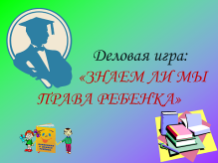
Сегодня мы с вами поговорим о правах наших детей, проведем небольшую деловую игру: «Знаем ли мы права ребенка?» Хочется начать игру со слов Януша Корчага.

Слайд 2.
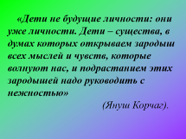
«Дети, не будущие личности: они уже личности. Дети – существа, в думах которых открываем зародыш всех мыслей и чувств, которые волнуют нас, и подрастанием этих зародышей надо руководить с нежностью»
(Януш Корчаг).
О детях заботятся не только в семье. Существуют разные общественные и благотворительные организации, которые главной своей задачей считают защиту детей. Эти организации следят за тем, как соблюдается право на жизнь, получение образования. Такие организации есть во многих странах, и наиболее авторитетна организация – ООН.
В 1948 году государства, входящие в ООН, (Общество Объединенных Наций) подписали «Всеобщую декларацию прав человека» - документ, в котором пообещали друг другу и своим народам гражданские права и свободы: равенство всех перед законом, личную неприкосновенность, свободу совести, возможность верить или не верить в Бога.

В 1989 году ООН приняла документ «Конвенция о правах ребенка». В нем государства дают обязательства соблюдать права каждого ребенка.
«Правовой конкурс»
++ Слайд 3.
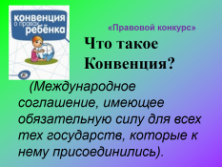
Что такое Конвенция?
(Международное соглашение, имеющее обязательную силу для всех тех государств, которые к нему присоединились).
+++ Слайд 4.
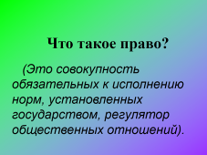

Что такое право?
(Это совокупность обязательных к исполнению норм, установленных государством, регулятор общественных отношений).
+++ Слайд 5.
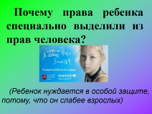
Почему права ребенка специально выделили из прав человека?
(Ребенок нуждается в особой защите, потому, что он слабее взрослых)
++ Слайд 6.
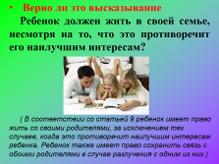
Ребенок должен жить в своей семье, несмотря на то, что это противоречит его наилучшим интересам.
( В соответствии со статьей 9 ребенок имеет право жить со своими родителями, за исключением тех случаев, когда это противоречит наилучшим интересам ребенка. Ребенок также имеет право сохранить связь с обоими родителями в случае разлучения с одним из них или с обоими.)
++ Слайд 7.
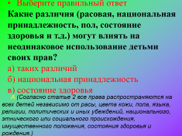
- Выберите правильный ответ.
Какие различия (расовая, национальная принадлежность, пол, состояние здоровья и т.д.) могут влиять на неодинаковое использование детьми своих прав?
а) таких различий нет +
(Согласно статье 2 все права распространяются на всех детей независимо от расы/, цвета кожи, пола, языка, религии, политических и иных убеждений, национального, этнического или социального происхождения, имущественного положения, состояния здоровья и рождения.)
б) национальная принадлежность
в) состояние здоровья
++ Слайд 8.
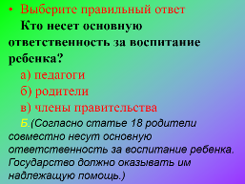
- Выберите правильный ответ.
Кто несет основную ответственность за воспитание ребенка?
а) педагоги
б) родители +
(Согласно статье 18 родители совместно несут основную ответственность за воспитание ребенка. Государство должно оказывать им надлежащую помощь.)
в) члены правительства
++ Слайд 9.

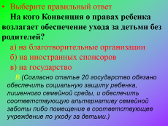
- Выберите правильный ответ.
На кого Конвенция о правах ребенка возлагает обеспечение ухода за детьми без родителей?
а) на благотворительные организации
б) на иностранных спонсоров
в) на государство +
(Согласно статье 20 государство обязано обеспечить социальную защиту ребенка, лишенного семейной среды, и обеспечить соответствующую альтернативу семейной заботы либо помещение в соответствующее учреждение по уходу за детьми.)
+++ Слайд 10.
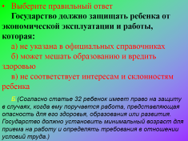
- Выберите правильный ответ.
Государство должно защищать ребенка от экономической эксплуатации и работы, которая:
а) не указана в официальных справочниках
б) может мешать образованию и вредить здоровью +
(Согласно статье 32 ребенок имеет право на защиту в случаях, когда ему поручается работа, представляющая опасность для его здоровья, образования или развития. Государство должно установить минимальный возраст для приема на работу и определять требования в отношении условий труда.)
в) не соответствует интересам и склонностям ребенка
«Литературно - правовой конкурс»
+++ Слайд 11.
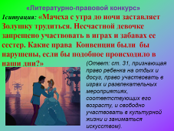
1ситуация: «Мачеха с утра до ночи заставляет Золушку трудиться. Несчастной девочке запрещено участвовать в играх и забавах ее сестер. Какие права Конвенции были бы нарушены, если бы подобное происходило в наши дни?»
(Ответ: ст. 31, признающая право ребенка на отдых и досуг, право участвовать в играх и развлекательных мероприятиях, соответствующих его возрасту, и свободно участвовать в культурной жизни и заниматься искусством).
+++ Слайд 12.
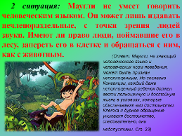
2 ситуация: Маугли не умеет говорить человеческим языком. Он может лишь издавать нечленораздельные, с точки зрения людей звуки. Имеют ли право люди, поймавшие его в лесу, запереть его в клетке и обращаться с ним, как с животным.
(Ответ: Маугли, не знающий человеческого языка и человеческих норм поведения, может быть признан неполноценным. Но согласно Конвенции, каждый даже неполноценный ребенок должен вести полноценную и достойную жизнь в условиях, которые обеспечивают его достоинство. Клетка и дурное обращение унижают достоинство, следовательно, они недопустимы. Ст. 23)
+++ Слайд 13.
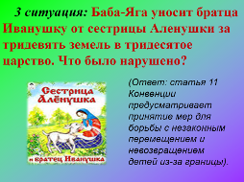
3 ситуация: Баба-Яга уносит братца Иванушку от сестрицы Аленушки за тридевять земель в тридесятое царство. Что было нарушено?
(Ответ: статья 11 Конвенции предусматривает принятие мер для борьбы с незаконным перемещением и невозвращением детей из-за границы).
+++ Слайд 14.
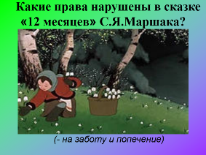
Какие права нарушены в сказке «12 месяцев» С.Я.Маршака?
(- на заботу и попечение)
++++ Слайд 15.
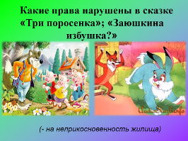
Какие права нарушены в сказке «Три поросенка»; «Заюшкина избушка?»
(- на неприкосновенность жилища)
+++ Слайд 16.
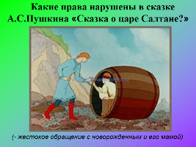
Какие права нарушены в сказке А.С.Пушкина «Сказка о царе Салтане?»
(- жестокое обращение с новорожденным и его мамой)
+++ Слайд 17.
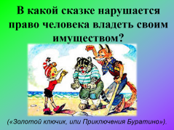
В какой сказке нарушается право человека владеть своим имуществом? («Золотой ключик, или Приключения Буратино»).
Слайд 18.
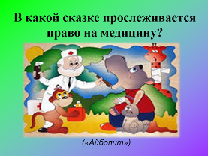

В какой сказке прослеживается право на медицину?
(«Айболит»)
«Волшебный мешочек»
Чтобы подвести итог нашего мероприятия вам предлагается поиграть в игру «Волшебный сундучок». Из сундука по очереди достаются предметы, символизирующие знакомые всем права человека. Необходимо объяснить значение каждого предмета с точки зрения прав человека.
- Свидетельство о рождении. Что это за документ? О каком праве он напоминает? (о праве на имя).
- Сердечко. Какое право может обозначать сердце? (о праве на заботу и любовь).
- Домик. Почему здесь оказался домик? О каком праве он напоминает? (о праве на имущество).
- Конверт. О чем напомнил конверт? (никто не имеет права читать чужие письма и подглядывать).
- Букварь. О каком праве напоминает эта книга? (о праве на образование).
- Игрушечные утенок и утка. О чем напоминают эти игрушки? (о праве ребенка быть вместе с мамой).
Слайд 19.
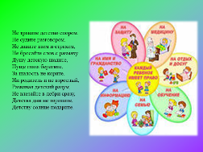
Хочется закончить наше сегодняшнее мероприятие словами о том, что все люди, маленькие и взрослые, имеют права, и никто не может их нарушать.
Не травите детство спором.
Не судите разговором.
Не давите злом и страхом,
Не бросайте слов с размаху
Душу детскую щадите,
Пуще глаза берегите,
За шалость не корите.
Ни родитель и не взрослый,
Развивая детский разум,
Не влезайте в дебри сразу,
Детства дни не торопите,
Детству солнце подарите.
Слайд 20.
